### Facultatea Calculatoare, Informatica si Microelectronica

Universitatea Tehnica a Moldovei

Medii Interactive de Dezvoltare a Produselor Soft

### Lucrarea de laborator#4

**Web development**

*Autor:*

Chirica Valeriu

*lector asistent:*

Irina Cojanu

# Lucrarea de laborator 4

## Scopul lucrarii

* + - Realizarea unui simplu Web Site personal
    - Familiarizarea cu HTML si CSS
    - Interactiuni Javascript

## Obiective

Basic Level (nota 5 —— 6) :

* + - Realizeaza un mini site cu 3 pagini statice Normal Level (nota 7 —— 8):
    - Site-ul trebuie sa pastreze toata informatia intr-o baza de date Advanced Level (nota 9 —— 10):
    - Site-ul trebuie sa contina AJAX Requests.
    - Implimentarea XHR sau JSON responses. Careva din informatie tre- buie sa fie dinamic incarcata pe pagina.

# Realizarea lucrarii de laborator:

* Cream o pagina statica de logare ce va aparea la accesarea site-ului:

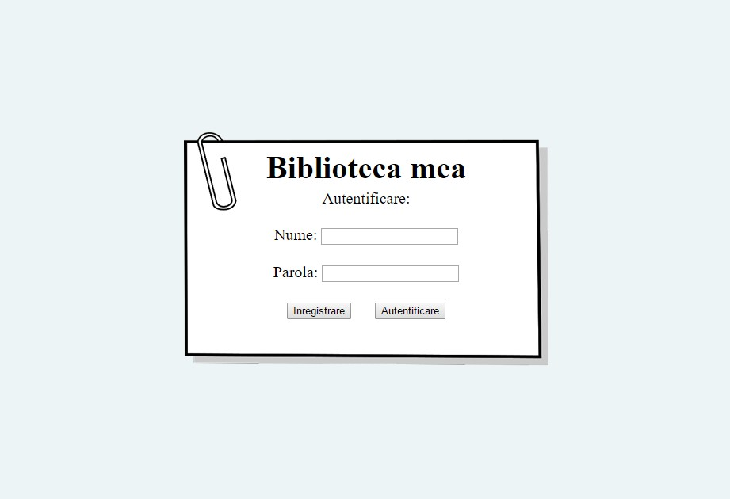

* pentru a putea intra pe site in primul rind trebuie sa inregistram un user nou, pentru aceasta creem o pagina de inregistrare, care va introduce datele userului nou in baza de date, introducind numele in baza de date, parola hash-uita, dar si atribuind-ui un ID unic pentru fiecare utilizator inregistrat

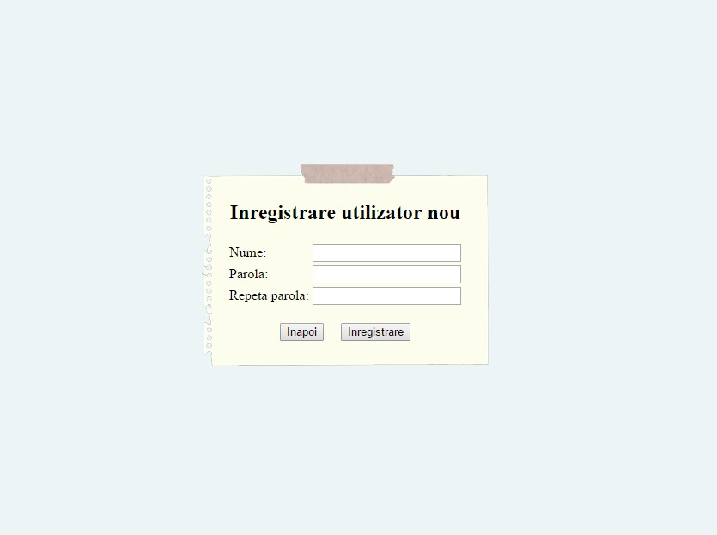

* dupa efectuarea inregistrarii si autentificarii pe site, ajungem la pagina principala, unde vedem datele despre carti si posibilitatea de a adauga carti noi

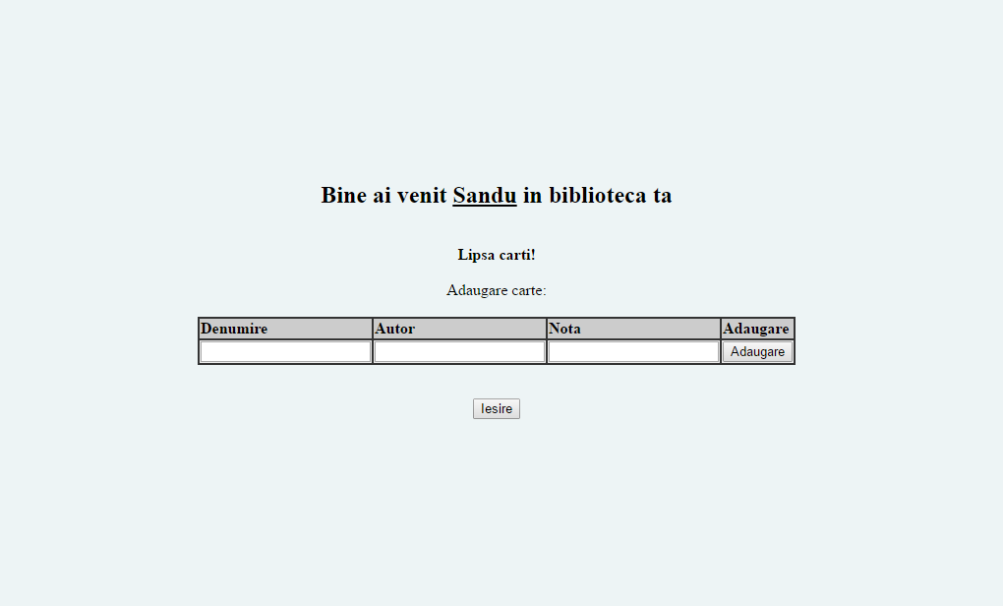

* dupa adaugarea cartilor in biblioteca observam o lista de carti care deja sunt incluse in lista noastra

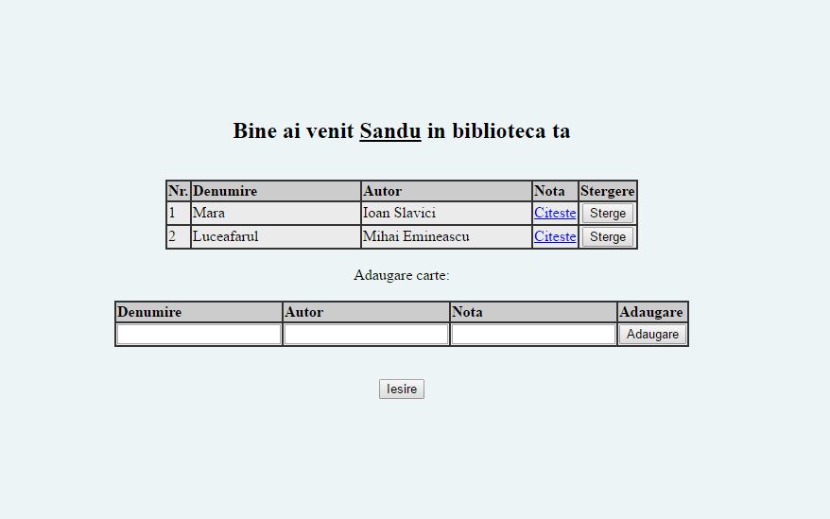

* am utilizat biblioteca jQuery pentru a crea o fereastra pop-up care va afisa nota introdusa despre cartea selectata

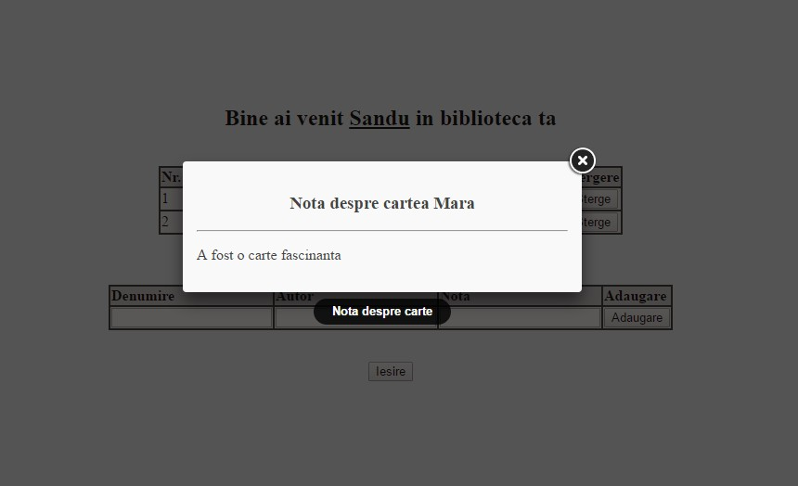

# Concluzie

In urma efectuarii acestei lucrari de laborator am luat cunostinta cu mediul de lucru HTML, PHP, Ajax(jQuery), cu ajutorul lor am construit un simplu site care este o baza de date a unei biblioteci care mentine o lista de carti a unui utilizator, spre exemplu cartile care lea citit si sasi salveze cartile intr- o baza de date lasindu-si impresiile acolo. Am efectuat aceasta lucrare de laborator creeind paginile in html, utilizind baza de date mysql si prelucrind datele din aceasta baza de date utilizind php, pentru efectele de ferestre pop-ul am utilizat Ajax-ul utilizind biblioteca jQuery. In urma efectuarii am format deprinderi de programare Web utilizind diferite limbaje si medii de programare.